Mala nagrada Gjalski - najvažnija literarna nagrada za osnovnoškolce

Dodjela Male nagrade Gjalski ove je godine održana 21. listopada u Galeriji grada Zaboka. Dodjeli su nazočili nagrađeni i pohvaljeni učenici, njihovi mentori, članovi žirija te organizatori Dana Gjalskog. Na ovogodišnji Natječaj pristiglo je 19 radova iz 6 škola, odnosno sudjelovalo je 18 učenika i 8 mentora. Koordinatorica Male nagrade Gjalski je Valerija Novak, profesorica Hrvatskog jezika iz OŠ Ksavera Šandora Gjalskog, a tročlani žiri činile su: Marija Ott Franolić, predsjednica Povjerenstva, dr. sc. na području književnosti i izvedbenih umjetnosti, Ines Krušelj Vidas, profesorica Hrvatskog jezika i knjižničarka iz OŠ Matije Gupca iz Gornje Stubice i Ljerka Gajski Markulin, profesorica Hrvatskog jezika iz OŠ Ksavera Šandora Gjalskog.
Svečanost je započela jednom uspješnicom. Učenik Osnovne škole u Zaboku, Jakov Kolar, za svoj je scenski nastup „Na prste“ pozvan na državnu smotru Lidrano pa je prikaz izveo pred publikom čime je osvojio simpatije i veliki pljesak. Pripremila ga je prof. Ljerka Gajski Markulin. Nakon prekrasne izvedbe koja je publiku u potpunosti odvela u svijet mašte i kreativnosti, obrazloženje o pohvaljenim radovima pročitala je članica Povjerenstva, prof. Ljerka Gajski Markulin. Ove je godine pet pohvaljenih radova:
- Susret
Maks Ordanić, 6 .r., OŠ Oroslavje; mentorica: Vesnica Kantoci;
- Sasvim (ne)običan ljetni dan
Lorena Cvilinder, 7. r., OŠ Đure Prejca, Desinić; mentorica: Vedrana Gudek;
- ŠBBKBB
Ema Jambrek, 6. r., OŠ Bedekovčina; mentorica: Vesna Košutić;
- Opis jednog raja
Noa Ivančić, 7. r., OŠ K. Š. Gjalskog, Zabok; mentorica: Lucija Mlakar;
- Ipak sam pobijedila
Dora Šarić, 5. r., OŠ K. Š. Gjalskog, Zabok; mentorica: Tina Marušić.

Prof. Markulin istaknula je za svaki rad ono što ga čini posebnim. Susret je rad koji se temelji se na motivu dobro znane zlatne ribice koja ispunjava želje, a ističe ga vješt pripovjedač koji s lakoćom koristi sve pripovjedne tehnike. Sasvim (ne)običan ljetni dan iznosi svakodnevicu jednog ljetnog dana, ali ga autorica izvrsno obogaćuje izdvajanjem detalja, istančanim opisima i optimističnom porukom kako nakon oluje dolazi sunce. ŠBBKBB, punim nazivom Što bi bilo kad bi bilo?, rad je koji odgovara na filozofsko pitanje o bijegu u budućnost. Autorica svojim predodžbama o budućnosti sama sebi odgovara spoznajom da je najbolje u ovome sada trenutku. Opis jednog raja lirska je minijatura u kojoj autor postepeno gradi atmosferu ugodnog ljetnog dana pored tirkiznog mora. Rad krase mnoga stilska izražajna sredstva koja rad čine misaonim i zanimljivim. Tema rada Ipak sam pobijedila ljubav je prema glazbi i spremnost jedne djevojčice na odricanje kako bi ovladala vještinom sviranja klavira tema. To je čitka priča o unutarnjoj borbi koju vodimo svakodnevno u sebi, a autorica je to vješto ispripovijedala postepeno gradeći svoju priču i dajući vrijednu poruku na kraju: „Više nije bilo važno koje je mjesto osvojila ni ocjena sudaca, bilo je važno da se borila i da nije odustala.“
Nakon obrazloženja o pohvaljenim radovima, prof. Ines Krušelj Vidas objavila je poredak nagrađenih radova:
1. Samo zidovi znaju istinu
Sara Premerl Peštaj, 7. r., OŠ K. Š. Gjalskog, Zabok; mentorica: Lucija Mlakar;
2. Graja v kokošinjcu
Karla Omerza, 5. r., OŠ K. Š. Gjalskog, Zabok; mentorica: Tina Marušić;
3. Osveta
Antonija Duh, 8. r., OŠ Oroslavje; mentorica: Vesnica Kantoci.

Prof. Ines Krušelj Vidas pročitala je obrazloženje o nagrađenim radovima koje je napisala predsjednica Povjerenstva, dr. sc. Marija Ott Franolić. Za trećenagrađeni rad Osveta napisala je: “U ovoj napetoj priči dječak jednoga dana dobiva pismo u kojem mu nepoznata osoba, potpisana samo inicijalima, prijeti osvetom, i cijela se radnja razvija oko toga da on pokušava dokučiti kome je učinio nešto nažao – tko bi mu se želio osvetiti? Razmišljajući o svojim postupcima, shvaća da je u međuljudskim odnosima počinio i neke pogreške, da riječi koje izgovaramo imaju težinu, da moramo paziti jer svojim riječima ljude možemo jako povrijediti.“ Vrijedna poruka na kraju priče, ali i obrat, dokazali su da je ovaj rad zaslužio nagradu. Za drugonagrađeni rad Graja v kokošinjcu istaknuto je da to „uzbudljivo štivo o kokošima koje su se udružile s psom da bi se riješili Lije prenosi poruku da smo zajedno jači i da dobro kad se udruži može pobijediti zlo.“ Priča je pisana na kajkavskom narječju, a donosi opise dramatičnih situacija koji intrigiraju čitatelja do samog kraja. Prvonagrađeni rad Samo zidovi znaju istinu kombinacija je kriminalističkog zapleta, horor priče i bajke. Priča obiluje maštovitim situacijama i likovima, od trojice pljačkaša do prekrasne čarobnice koja se pretvara u staricu. Priča ima mnogo filmskih dijelova, za koje je dr. sc. Marija Ott Franolić napisala da ih može „zamisliti kao scenarij za film Tima Burtona“. Priča je dobro vođena, a likovi su uvjerljivih karaktera koji ovu priču čine vrlo zanimljivom.
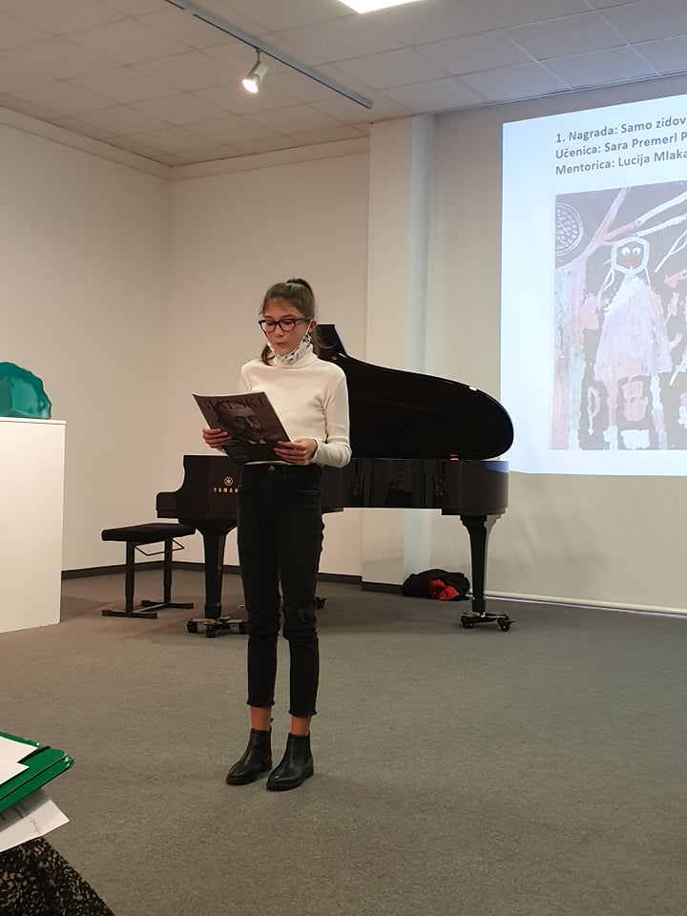
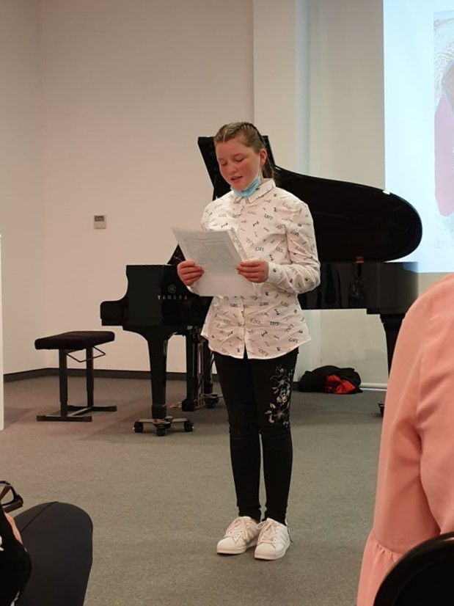
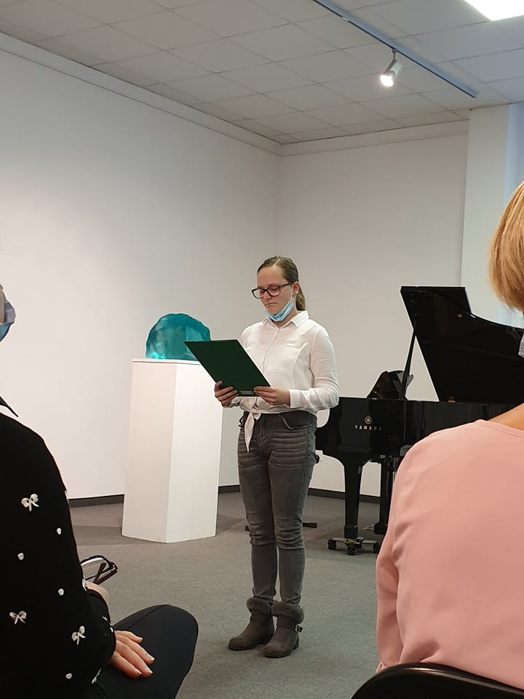
Nakon što su učenici pročitali svoje nagrađene radove, ravnatelj Osnovne škole K. Š. Gjalskog, gospodin Tomislav Polanović, uručio im je poklone. Sponzor nagrada je izdavač Školska knjiga iz Zagreba. Autori nagrađenih radova i njihovi mentori bit će gosti grada Crikvenice koja ih daruje trodnevnim druženjem. Glazbenom točkom na klarinetu zaokružio je svečanost, posvećenu mašti i riječima, David Vidović, nagrađivani učenik 6. r. Osnovne glazbene škole u Zaboku uz klavirsku pratnju prof. Irene Lenuzzi. Njegov je mentor prof. Mihovil Dorotić.

Dodjela Male nagrade Gjalski ove godine bila je po mnogočemu posebna: po maskama na licima posjetitelja, promijenjenom mjestu održavanja. ali i maštovitim radovima na koje bi i sam Gjalski bio ponosan. Dječja mašta koja putuje, leti dalekim krajevima i plovi dubokim morima nema granica, i zato je treba poticati kako bi nas još dugo, dugo oduševljavala idejama i osmišljenim pričama koje vode u neki drugi svijet.
Lucija Mlakar

